TIPO DE REUNIÓN “Marque con una X”
Comité |  | Auditoría
Reunión interna |  | Capacitación | X
Reunión Personal |  | Junta Directiva
Reunión con cliente y/o proveedores |  | Visita entes reguladores
Otro, ¿Cuál?

OBJETIVO DE LA REUNIÓN: Fortalecer el conocimiento del personal de salud en Manejo Seguro, Almacenamiento y Conservación de Medicamentos, Dispositivos Médicos e Insumos , Farmacovigilancia, Tecnovigilancia, en cumplimiento de la normatividad vigente.
FECHA: 29 DE JUL- 2025 | HORA DE INICIO: 11:00 AM | HORA FINALIZACIÓN: 12:00 PM
LUGAR: PRESENCIAL EN SEDE

TEMAS A TRATAR:
- Verificación de asistencia
- Realización de PRE TEST para evaluar conocimientos previos.
- Capacitación Manejo Seguro, Almacenamiento y Conservación de Medicamentos, Dispositivos Médicos e Insumos , Farmacovigilancia, Tecnovigilancia
- Realización de POS TEST para concluir conocimiento final
- Preguntas acerca del tema
- Cierre de la capacitación

COMPROMISOS ACTA ANTERIOR | CUMPLIÓ
COMPROMISOS ACTA ANTERIOR | SI | NO
- N/A

DESARROLLO DE LA REUNION (COMENTARIOS)
- DESARROLLO DE LA ACTIVIDAD:
Siendo las 11:00 am del día 29 de julio del 2025, se inicia capacitación a los trabajadores dando a conocer que es:

1. Introducción
En el marco del plan de capacitación institucional, se desarrolló una jornada de formación dirigida a los colaboradores de la IPS, con el propósito de fortalecer los conocimientos y competencias en materia de seguridad del paciente, uso adecuado de medicamentos, dispositivos médicos e insumos, así como en los procesos de vigilancia asociados.
Durante la sesión se llevaron a cabo dos capacitaciones con la siguiente estructura metodológica: aplicación de pretest inicial, desarrollo del tema con material de apoyo y socialización, y aplicación de postest como mecanismo de cierre.
PRESTEST: https://docs.google.com/forms/d/e/1FAIpQLSemDPD7APu8Pem7D3BaQz8ydf1r3U9TEjnye6xkdRul5chZUQ/viewform?usp=header

2. Capacitación

1: Manejo seguro, almacenamiento y conservación de medicamentos, dispositivos médicos e insumos
Se socializaron los lineamientos normativos y técnicos que orientan las prácticas de seguridad en la adquisición, recepción, almacenamiento, conservación y disposición final de medicamentos e insumos, en concordancia con la Resolución 3100 de 2019, el Decreto 780 de 2016, la Resolución 1441 de 2013 y las directrices del INVIMA.
Entre los aspectos abordados se destacaron:
- Importancia de la compra a proveedores autorizados y verificación de condiciones de recepción (registro sanitario, fecha de vencimiento, integridad del empaque).
- Proceso de rotulado y registro en inventario, así como la disposición final segura de productos vencidos o no aptos.
Aplicación del protocolo de semaforización como herramienta para el control de fechas de vencimiento y clasificación de medicamentos de alto riesgo.
- Condiciones de almacenamiento seguro: áreas limpias y ventiladas, uso de estantes adecuados, principio PEPS (Primero en Entrar, Primero en Salir), control de temperatura y humedad.
- Recomendaciones para la conservación en cadena de frío, asegurando el rango de 2 °C a 8 °C para medicamentos que lo requieran.
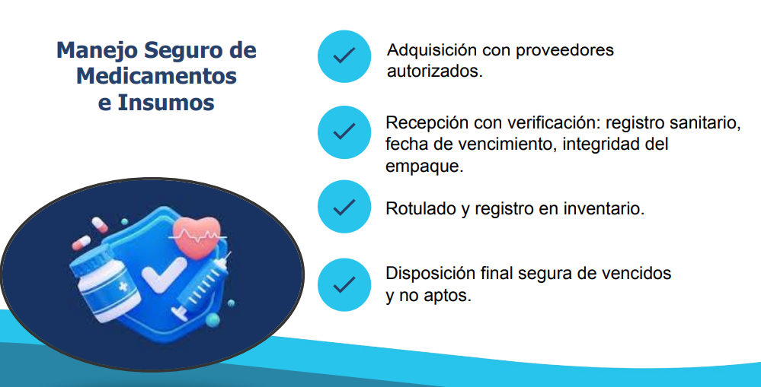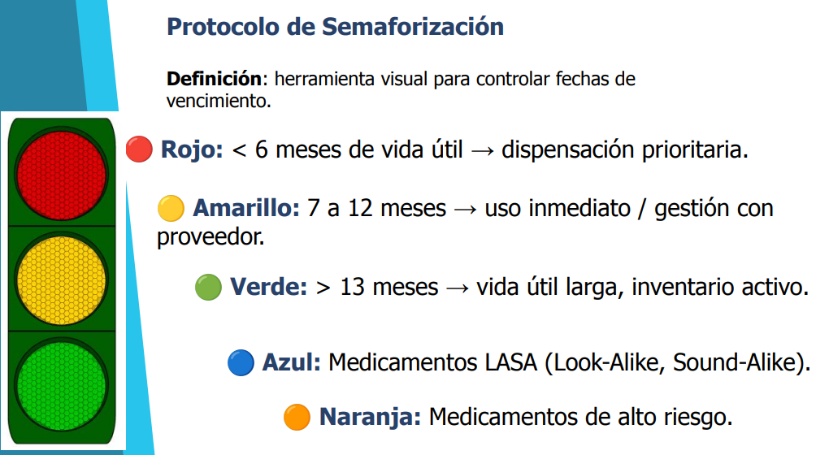
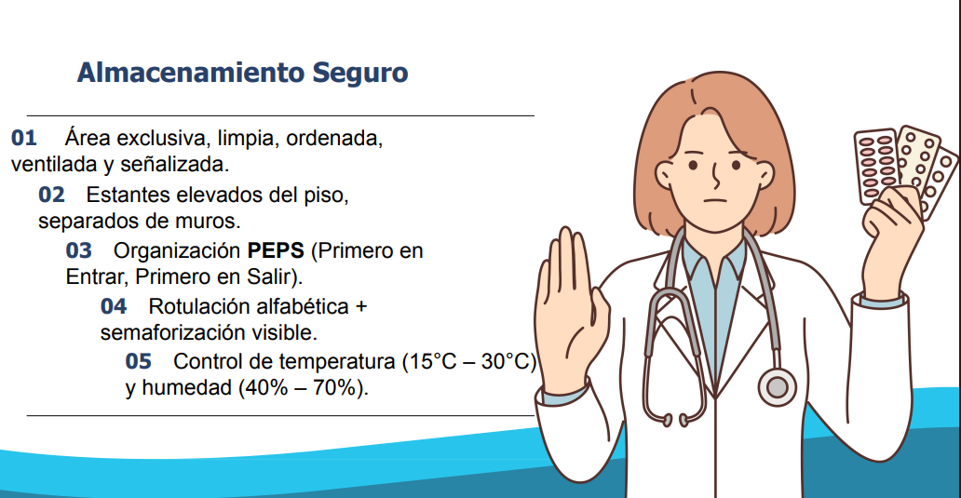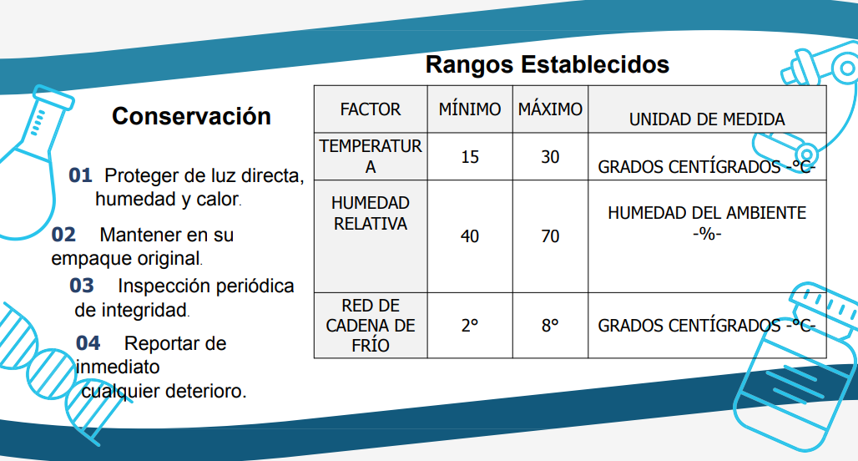

Farmacovigilancia y Tecnovigilancia
Se presentó el marco conceptual y normativo de la farmacovigilancia y tecnovigilancia, resaltando su importancia como herramientas para garantizar la seguridad del paciente y la calidad en la prestación de servicios de salud.
Los temas tratados fueron:
- Farmacovigilancia: definida como la ciencia que estudia y previene los efectos adversos relacionados con los medicamentos. Se socializó la obligación de reportar eventos adversos, reacciones adversas, errores de medicación, quejas de calidad y casos de abuso o sobredosis.
- Revisión periódica de las alertas emitidas por el INVIMA, como parte del proceso institucional de seguridad de medicamentos.
- Tecnovigilancia: entendida como el sistema de vigilancia post-mercado de dispositivos médicos, que busca identificar, recolectar, evaluar y gestionar eventos o incidentes adversos durante su uso.
- Funciones de la IPS en el marco de la tecnovigilancia: informar y divulgar buenas prácticas, reportar al fabricante o al INVIMA los eventos adversos, y adoptar medidas preventivas o correctivas.
- Responsables del reporte: profesionales de la salud, IPS, EPS, pacientes y público en general, quienes pueden actuar como fuentes de información.
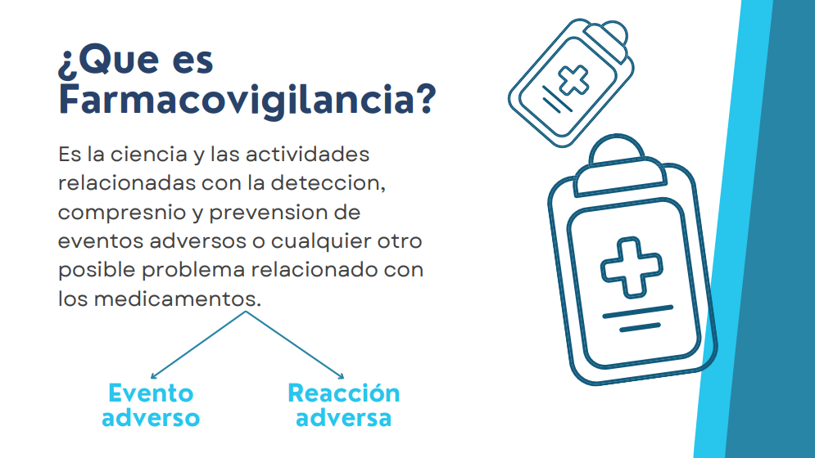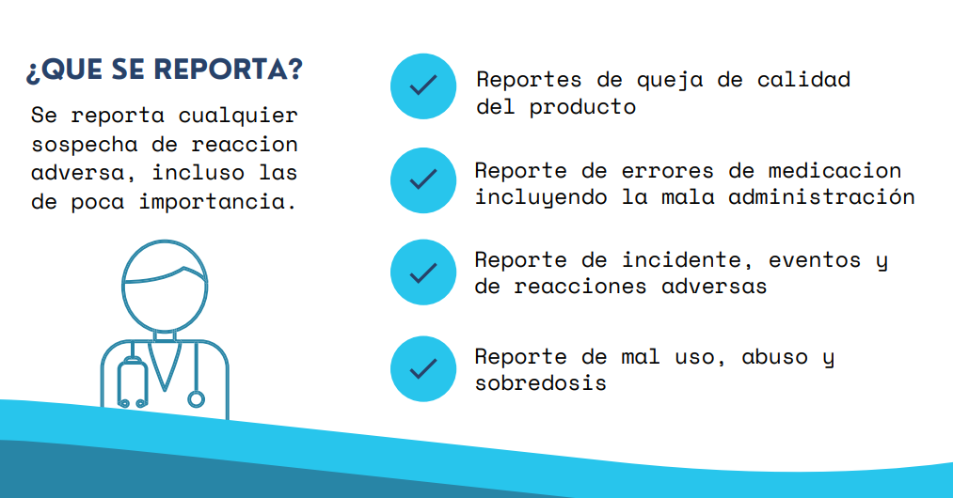
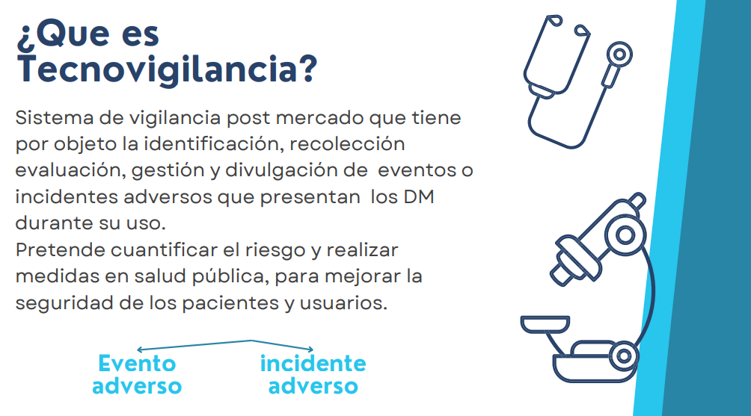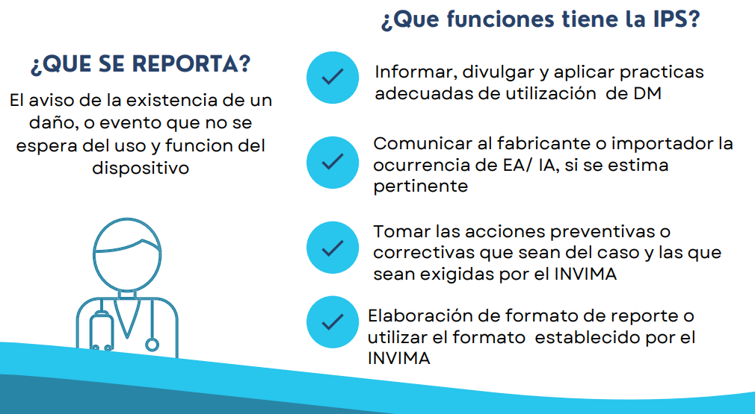
Se envía Pos test evaluativo para su diligenciamiento.
https://forms.gle/ZSEUQcJnqDV98R3m7
DETALLE DE INFORMACIÓN DE LA EVALUACIÓN
- Cantidad de participantes: 4
- Puntaje asignado por respuesta correcta: 1 punto
- Total de preguntas planteadas: 40 (10 preguntas por participante)
Comparativo Pre-Test vs Post-Test por pregunta:
Pregunta 1:
- Pre-Test: 4 respuestas correctas / 4 preguntas planteadas (100%)
- Post-Test: 4 respuestas correctas / 4 preguntas planteadas (100%)
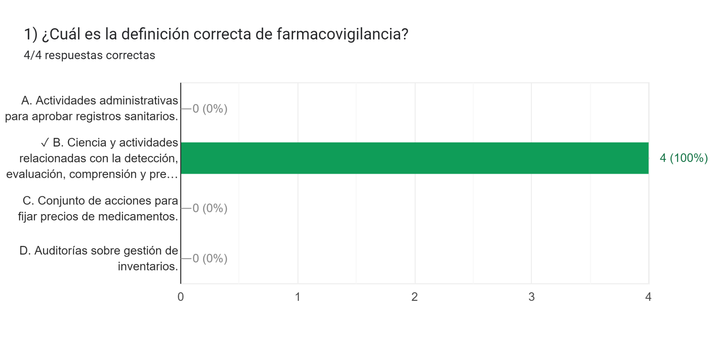Pregunta 2:
- Pre-Test: 4 respuestas correctas / 4 preguntas planteadas (100%)
- Post-Test: 4 respuestas correctas / 4 preguntas planteadas (100%)
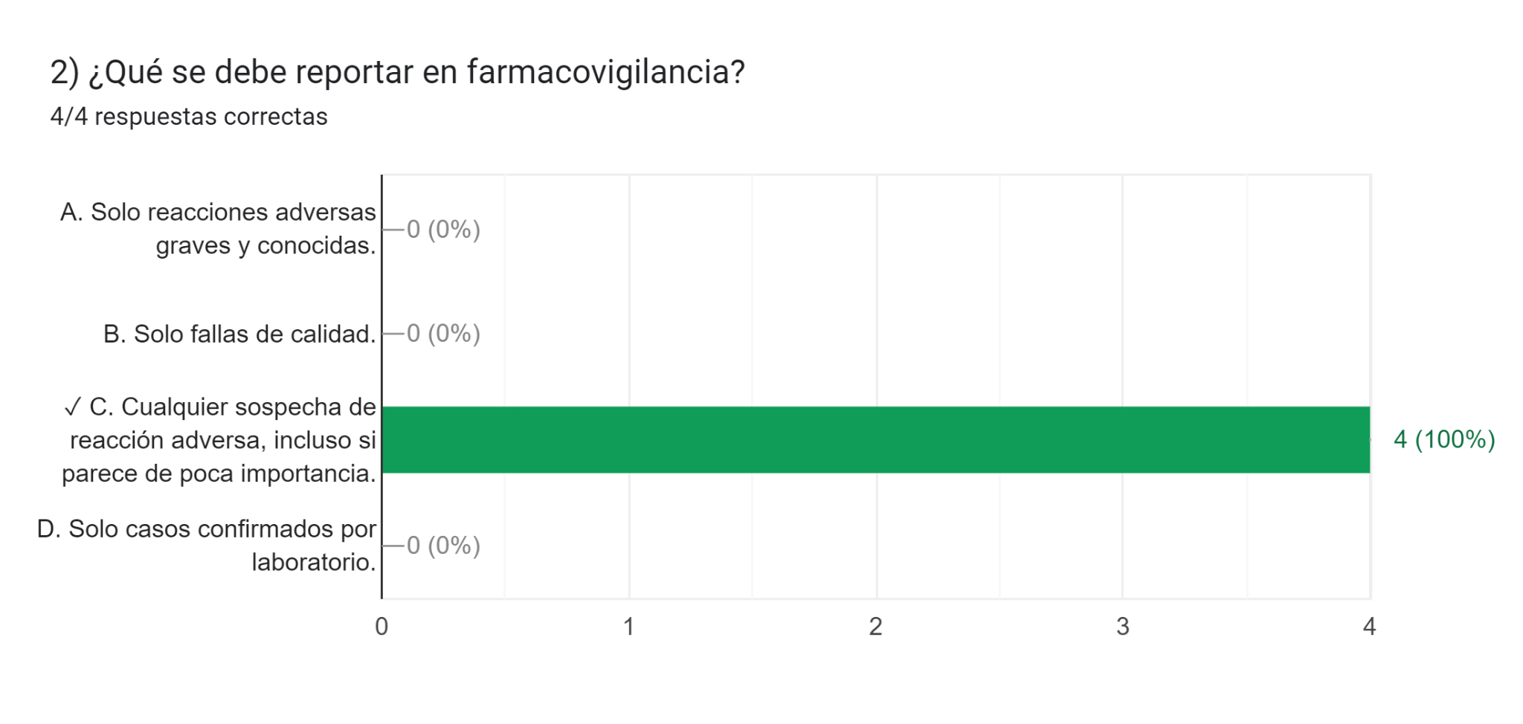
Pregunta 3:
- Pre-Test: 4 respuestas correctas / 4 preguntas planteadas (33,3%)
- Post-Test: 4 respuestas correctas / 4 preguntas planteadas (100%)
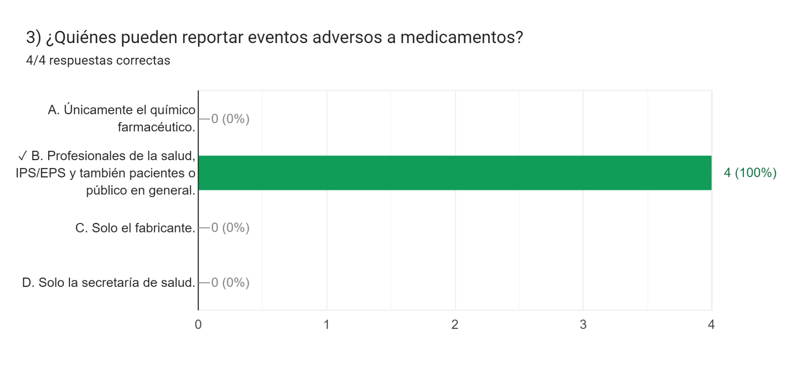
Pregunta 4:
- Pre-Test: 2 respuestas correctas / 4 preguntas planteadas (50%)
- Post-Test: 4 respuestas correctas / 4 preguntas planteadas (100%)
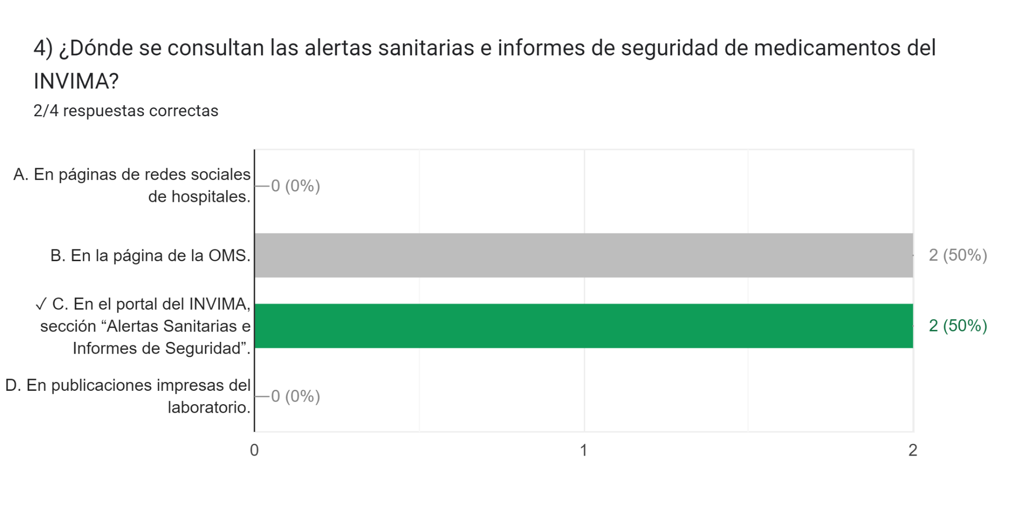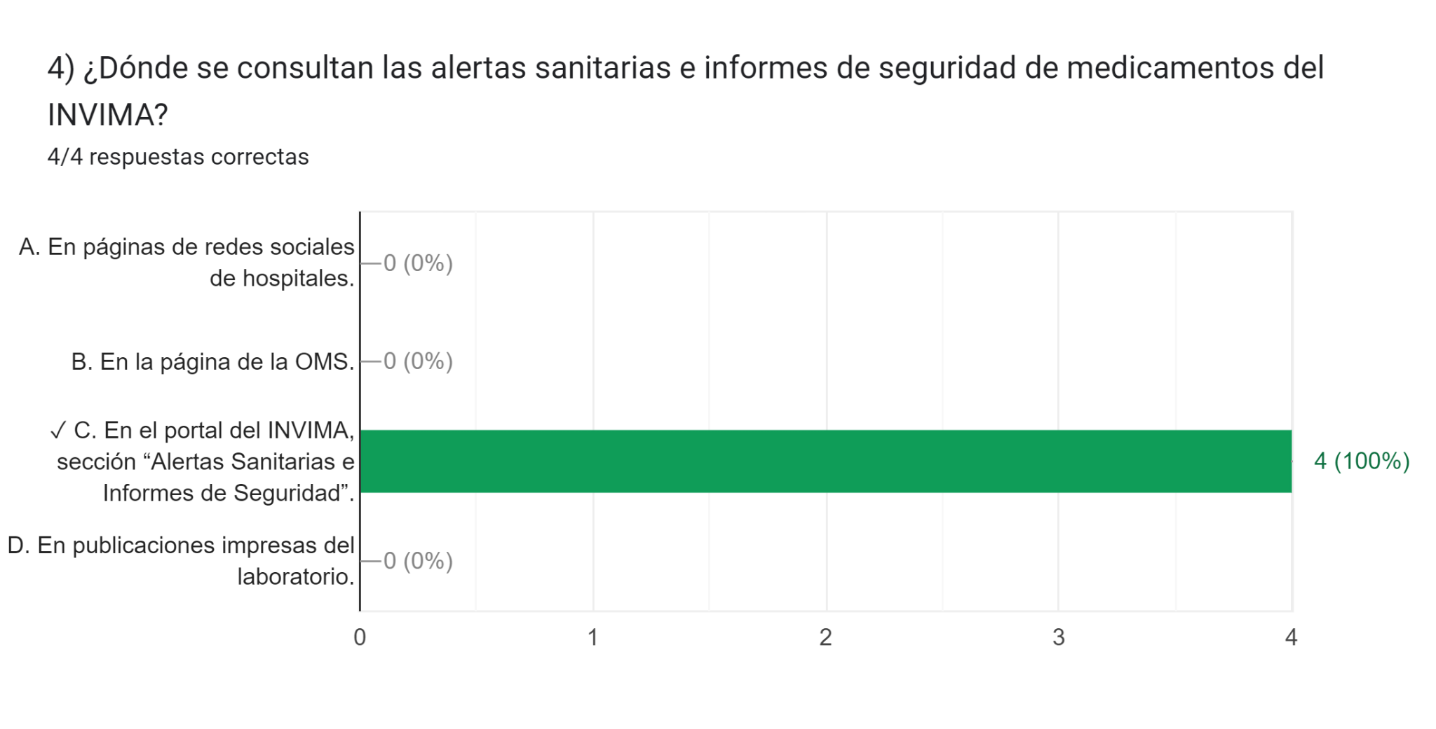
Pregunta 5:
- Pre-Test: 2 respuestas correctas / 4 preguntas planteadas (50%)
- Post-Test: 3 respuestas correctas / 4 preguntas planteadas (75%)
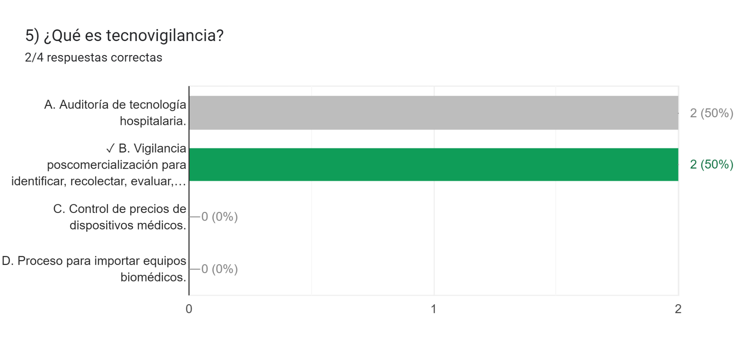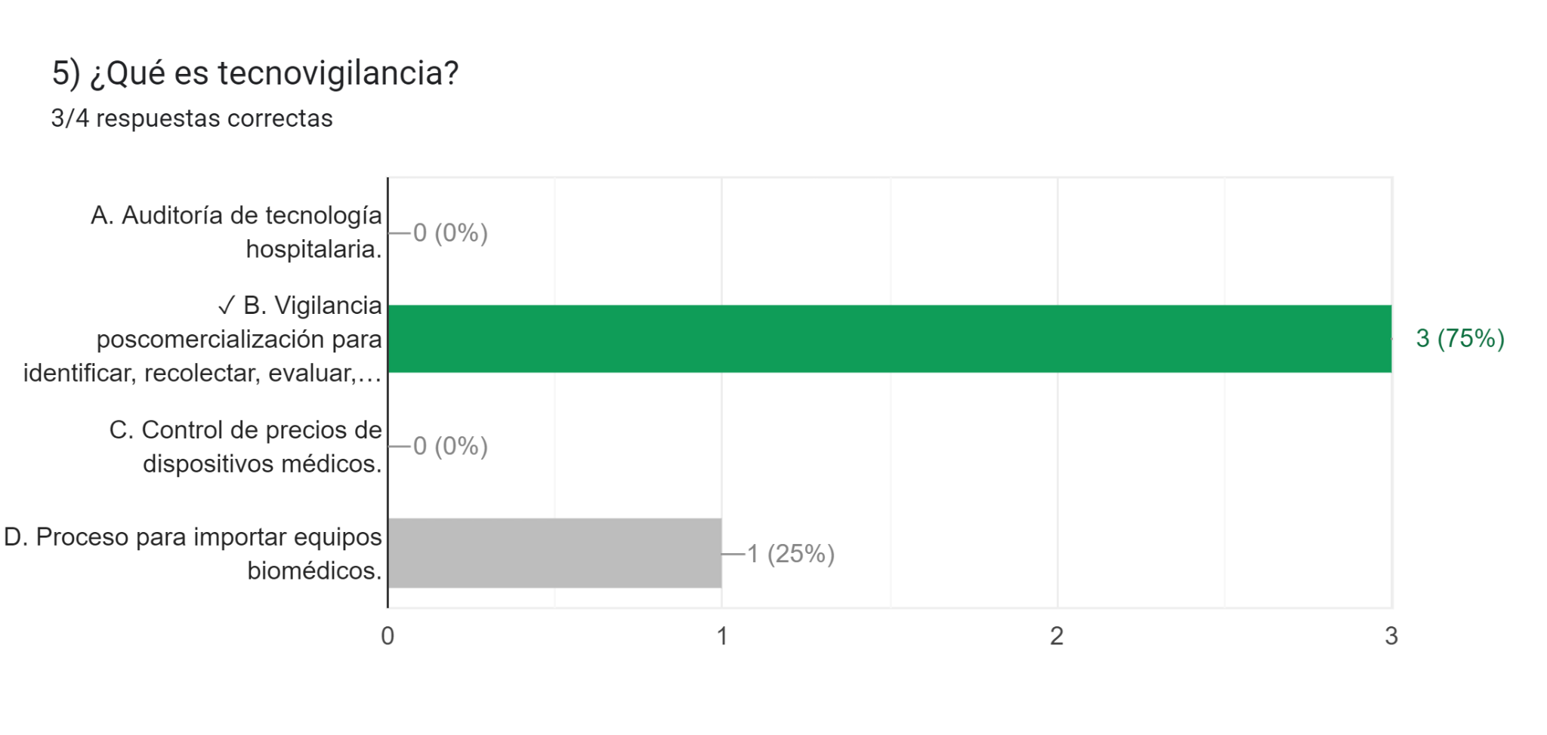
Pregunta 6:
- Pre-Test: 4 respuestas correctas / 4 preguntas planteadas (100%)
- Post-Test: 4 respuestas correctas / 4 preguntas planteadas (100%)
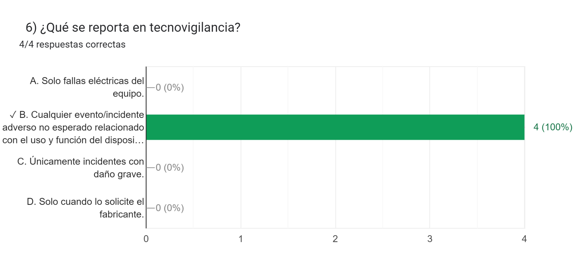
Pregunta 7:
- Pre-Test: 4 respuestas correctas / 4 preguntas planteadas (100%)
- Post-Test: 4 respuestas correctas / 4 preguntas planteadas (100%)
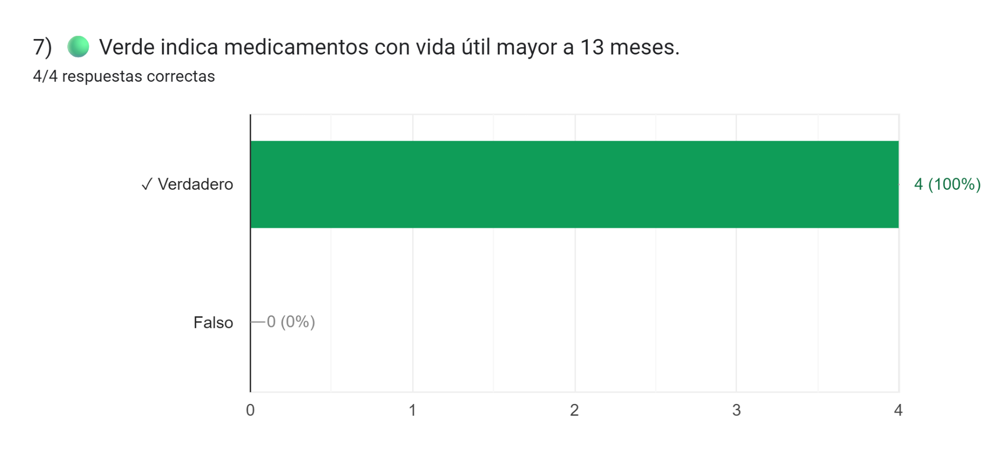
Pregunta 8:
- Pre-Test: 4 respuestas correctas / 4 preguntas planteadas (100%)
- Post-Test: 4 respuestas correctas / 4 preguntas planteadas (100%)
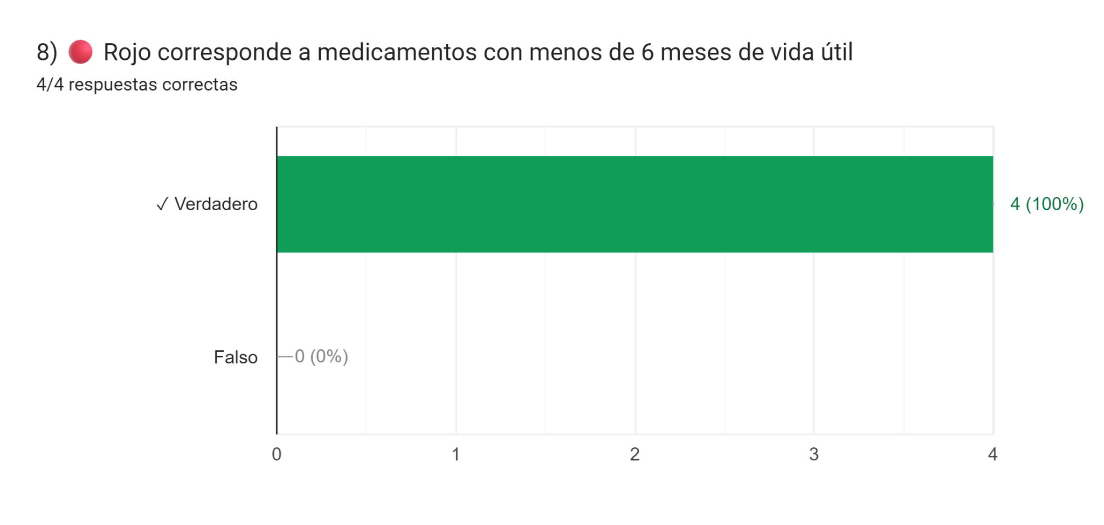
Pregunta 9:
- Pre-Test: 4 respuestas correctas / 4 preguntas planteadas (100%)
- Post-Test: 4 respuestas correctas / 4 preguntas planteadas (100%)
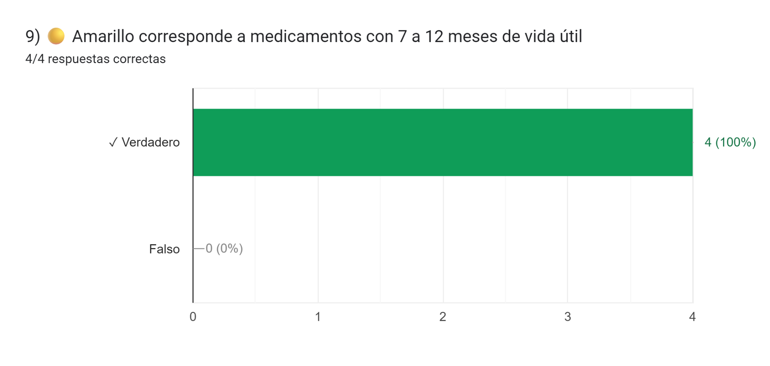
Pregunta 10:
- Pre-Test: 0 respuestas correctas / 4 preguntas planteadas (0%)
- Post-Test: 4 respuestas correctas / 4 preguntas planteadas (100%)
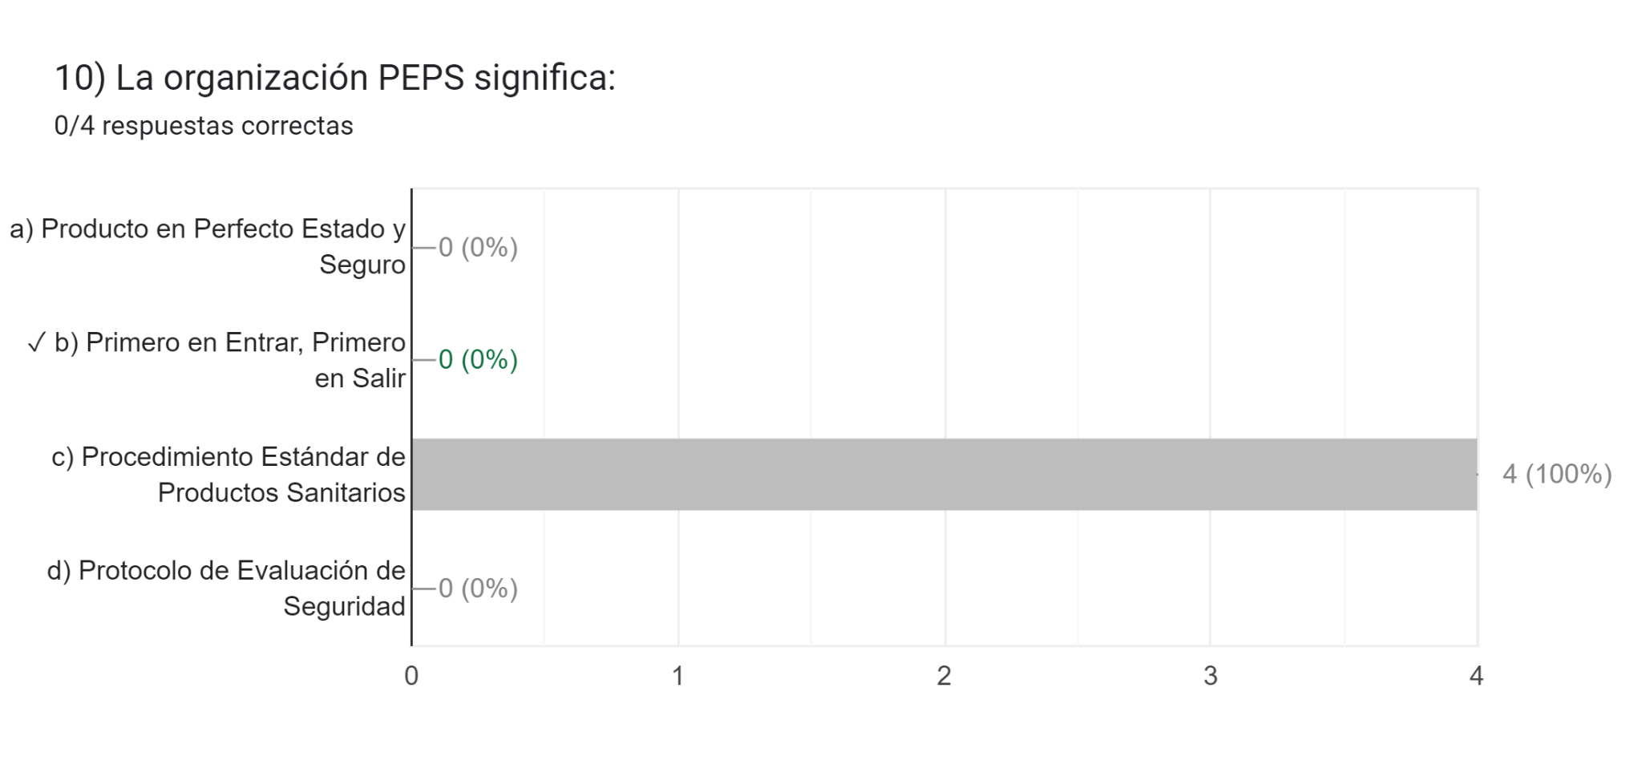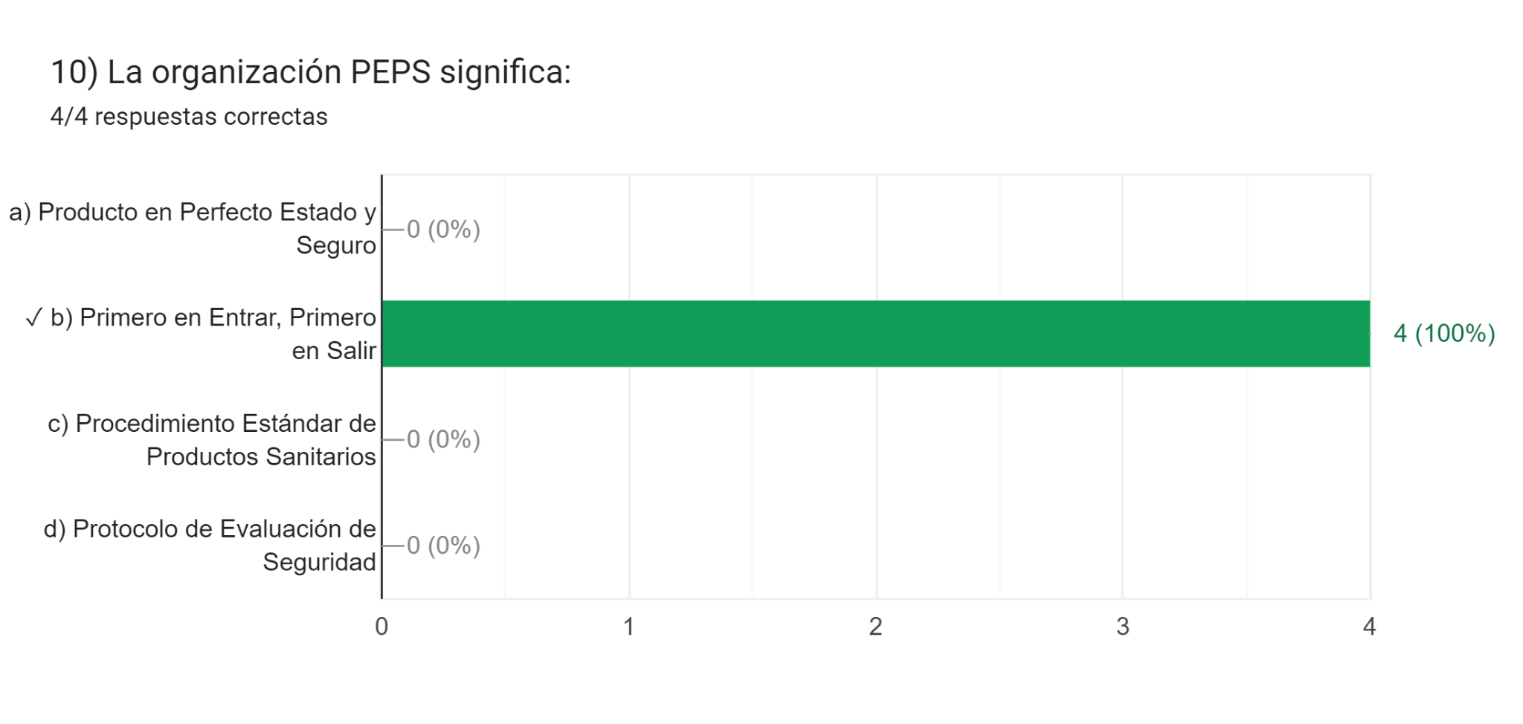

- INFORME DE ADHERENCIA A CAPACITACIÓN
Se evidenció una mejora significativa en los conocimientos de los participantes.
- Resultados del Pre-Test: 32 respuestas correctas de 40 preguntas planteadas (80% de cumplimiento).
- Resultados del Post-Test: 40 respuestas correctas de 40 preguntas planteadas (100% de cumplimiento).
El análisis demuestra que, inicialmente, los colaboradores tenían errores recurrentes en 3 de las 10 preguntas planteadas por persona, lo que refleja un nivel de conocimiento parcial del tema antes de la capacitación. Sin embargo, tras el proceso formativo, lograron responder correctamente el 100% de las preguntas, validando la efectividad de la capacitación.
Para verificar los resultados, cada pregunta fue analizada en detalle y acompañada de gráficas comparativas entre el pre-test y el post-test. Además, durante la capacitación, se aclararon dudas y se reforzaron conceptos clave para asegurar una adecuada comprensión.

COMPROMISOS PRÓXIMA ACTA | ENCARGADO | FECHA DE ENTREGA
- N/A

ASISTENTES A LA REUNIÓN
NOMBRES Y APELLIDOS | CARGO | FIRMA
Carlos Javier Vizcaino Guerrero | Medico Especialista | 
Melanie Veloza | Auxiliar Administrativo | 
Samira Navarro | Nutricionista | 
Dalia Martinez Cardeño | Nutricionista | 
Kelly Dayana Canacue | Asesor de calidad | 

